宜兴市陶都中学2014-2015学年第二学期期中考试八年级物理试题（无答案）
一、选择题（共24分，每题只有一个答案正确）
题号 | 1 | 2 | 3 | 4 | 5 | 6 | 7 | 8 | 9 | 10
答案
1．下列物体的质量最接近2kg的是
A．一个苹果 B．一只公鸡 C．一本物理书 D．一张课桌
2．对下列现象的解释，正确的是
A．打开香水瓶盖后，能闻到香味，说明分子在永不停息的运动
B．封闭在容器内的液体很难被压缩，说明分子间有引力
C．用手捏海绵，海绵的体积变小了，说明分子间有间隙
D．铅笔笔芯用了一段时间后会变短，说明分子间有斥力
3．下列说法中正确的是
A．原子是由原子核和核外电子组成的
B．在天文学中，用“光年”作为时间单位
C．太阳是宇宙的中心，地球是太阳的一颗行星
D．摩擦起电的过程中，电荷的总量增加
4．航天飞机在太空中飞行，如果科学家要在其中进行实验，下列哪些操作不能正确进行
A．用温度计测量温度 B．用弹簧测力计测量力
C．用天平测量质量 D．用手表测量时间
5．据悉，2011年1月11日12时50分，“中国第五代隐身重型歼击机-歼20,在成都实现首飞，历时18分钟，这标志着我国隐形战斗机的研制工作掀开了新的一页。”歼20 首次使用了我国自主研 制的具有坚固、轻巧、美观、易于加工等特点的钛锂合金板材。选用这种材料与下列哪个物理属性无关
A．导电性 B． 密度 C．硬度 D．延展性
6．已知酒精的密度为0.8×10³kg/m³,下列说法能够成立的是
A．能装1kg纯净水的瓶子一定能装下1kg的酒精
B．能装下0.8kg酒精的瓶子一定能装下1.2kg纯净水
C．同体积的水和酒精质量之比是5∶4
D．同质量的水和酒精体积之比是2∶5
7．运用你学过的物理知识进行“特殊测量”，下面的几种方法中不可行的是
A．用天平“称”出墨水瓶的容积 B．用量筒“量”出小钢珠的质量
C．用天平“称”出一张纸的厚度 D．用量筒“量”出0.2kg的酒精
8．下列说法中正确的是
A．接触的物体间才会产生力的作用，不接触的物体间不会有力的作用
B．一个物体只受重力，一定竖直向下运动
C．弹簧测力计只能沿竖直方向使用，不能倾斜使用
D．地球附近的物体如果只受一个力，那肯定就是重力
9．摩擦力与我们的生活息息相关，下列关于摩擦的说法中正确的是
A．汽车在有积雪的路面上行驶，常会在车轮上缠铁链以增大摩擦
B．往纸上写字时，纸与笔之间的摩擦是有害的，所以纸越光滑越好写
C．人在走路时，脚与地面间的摩擦有害无益
D．传送带加速运输货物时，把皮带绷紧些，是为了减小摩擦
10．假如没有摩擦，下列现象中不可能发生的是
A．我们不能顺利写字 B．微风可以沿铁轨将火车吹动
C．举重冠军举不起最轻的杠铃 D．人们比以往跑的更快
二、填空题（每空1分，共31分）
13．通常情况下空气的密度是1.29___________；水的密度是_____________g/cm³。已知冰的密度为0.9×10³kg/m³，一块体积是80cm³的冰全部熔化成水后，水的质量是 g，水的体积是 cm³。
14．铁钉可以在石蜡上留下刻痕，这是因为铁的 比石蜡大；制造飞机经常要用铝作为材料，是因为铝的____________小的特性；用橡胶做汽车轮胎，主要应用其________好的原因。
15．为制作高度为2m的英雄塑像，先用同样材料精制一个小样品，高度为20cm，质量为3kg，那么这个塑像的质量将是__________kg。
16．将煤炭堆放在墙角，一段时间后发现，墙壁变黑，说明________ _____ ；往盛有一半水的试管中注满酒精，封闭管口，反复翻转几次，发现水和酒精的总体积减小，说明
______________ ； “破镜不能重圆”是因为将破镜合起来时，镜子破裂处的绝大多数分子间距离_______（选填“较大”或“较小”），所以分子间 (选填“几乎没有相互作用力”、“存在较大斥力”或“存在较大引力”)。
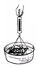
17． 建立了原子的核式结构模型，盖尔曼提出质子和中子都是由被称为 的小微粒构成。
- 如图1示,小明把一块表面干净的玻璃板挂在弹簧测力计的下面，测得示数为2.5N，手持弹簧测力计的上端，把玻璃板往下全部放入水中一定深度
图1
处，再慢慢提起弹簧测力计，当玻璃板即将离开水面时，弹簧测力计的示
数F______2.5N（选填“大于”、 “小于”或“等于”），其中的原因是
.
- 如图2示的水平仪可以检验一个平面是否水平。若把它东西方向放置，
人在水平仪的北边朝南观看，重垂线锥体偏在水平仪中央刻度线的左方，
说明此桌面的_____边高（选填“东”、“南”、“西”、“北”）。重垂线是利
用 原理制成的。
- A、B是两支圆铅笔，将它们按图3方法放置在一个斜面上， 铅笔比较容易到达水平面，你的理由是 。
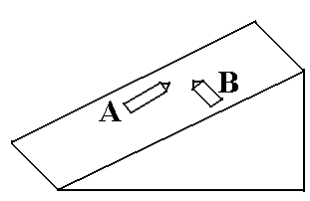
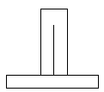
图2

图3

- 把自重为1 N的弹簧测力计，用来称一个4 N的物体，如果把弹簧测力计颠倒过来，把物体挂在提环上，用手提着它的挂物钩，这时弹簧测力计的读数是 。
- 在探究摩擦起电的实验中：
（1）用毛皮摩擦过的橡胶棒能吸引纸屑，说明橡胶棒带了电，根据你掌握的原子结构的知识，下列关于带电原因的猜想，你认为正确的是 （只填序号）：a.摩擦创造了电荷；b.是由于电子发生了转移；c.是由于质子发生了转移。
（2）根据你的猜想，毛皮摩擦过橡胶棒后，你认为：毛皮 带电（选填“一定不”、“一定”或“可能”）。
（3） 把一个轻质的小球靠近用毛皮摩擦过的橡胶棒时，它们相互排斥，则这个小球 。
A．一定不带电 B．一定带负电 C．一定带正电 D．可能不带电
三、作图题（每图2分，共8分）
- 如图10所示，重15N的足球被踢出去后在空中运动的情形，请画出足球所受重力的示意图。
- 作出图12中不倒翁的受力示意图（O为不倒翁的重心）。
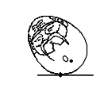
- 货物如图13所示随传送带一起匀速斜向上运动，除图中已画出的外，货物还受到一个力F的作用，画出这个力的示意图。
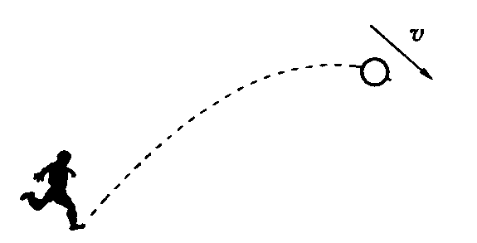

图10
图13
图12
图11
四、实验题（每空1分，共28分）
- 学习了密度知识后，由小明等同学组成的物理兴趣小组准备测量牛奶的密度。他们选取的实验器材有：牛奶、量筒、天平(带砝码)、烧杯。
方案：(1)用天平测量出烧杯的质量m₁；
(2)向烧杯中倒入一些牛奶，测出它们的总质量m₂；
(3)将烧杯中的牛奶倒入量筒中，测出牛奶的体积V；
(4)计算出牛奶的密度ρ= 。
通过分析交流，你认为在此方案中，牛奶的 (选填“质量”或“体积”)测量误差较大，导致牛奶密度的测量值比真实值偏 (选填“大”或“小”)。为了减小误差，我们可以将以上的实验步骤顺序重新调整为 。
- 某校物理实验兴趣小组的几位同学在探究“影响物体重力大小的因素”实验中，进行了如下的实验探究：
第二组：探究“物体的重力的大小跟物体的质量的关系”，图14就是实验装置，实验过程中他将实验数据记录在设计的下表中。

钩码的个数 | 1 | 2 | 3 | 4 | 5
钩码的质量（m/kg） | 0.05 | 0.1 | 0.15 | 0.2 | 0.25
弹簧测力计的读数（G/N） | 0.5 | 1.0 | 1.5 | 2.0 | 2.5
（1）请你在方格纸中作出关于G与m的关系图像.（2分）
（2）分析实验数据可以得出的结论： .
图14
m/×10⁻²kg
G/N
0

- 小华同学在探究“弹簧长度与外力的变化关系”时，她利用如图15A所示的实验装置来做实验，并记录了相应的数据，如下表：
钩码总重／Ｎ | 0 | 0.5 | 1.0 | 1.5 | 2.0 | 2.5 | 3.0 | 3.5 | 4.0
指针位置／cm | 2.5 | 3.0 | 3.5 | 4.0 | 4.5 | 5.0 | 5.5 | 5.8 | 5. 8

(1) 分析数据，小华可以得出的结论是：在拉力不大于_________Ｎ的情况下，弹簧的______________跟钩码的拉力成正比；
(2) 这项研究在实际中的应用是：__________________；．
(3) 小华同学根据实验数据所作的“弹簧长度与外力的变化关系”图像，应该是下面________图(填序号)所示的图像．（2分）
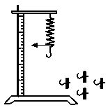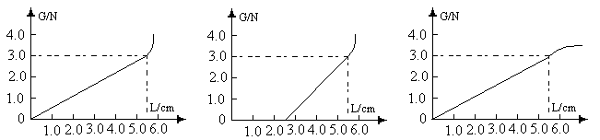
A B C D
图15
五、计算题（4+5=9分）
- 把13.5g盐放入装有60ml水的量筒中，盐全部溶解后，量筒内盐水的总体积是70ml，则：（1）盐水的总质量是多少g？（2）盐水的密度是多少？

32．体积为30 cm³的铜球，质量是89 g，是空心的还是实心的？若是空心的，空心部分注满水，它的总质量是多少？(铜的密度ρ_{铜}＝8.9×10³ kg/cm³)

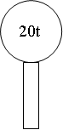
- 在某一号运河桥桥头立有这样的一块牌子，如图18所示。现有一自重5×10⁴ N的大卡车，装了7m³的石子，石子的密度为2.5×10³ kg/m³，问这辆卡车能否从该桥上通过？（要求通过计算进行说明，g取10N/kg）
图18

